**Дневник отчета**

Сделали копию сайта Tilda на Figma

Процесс работы:

- Зарегистрировались на сайте Figma

- создали копию макета

Что бы создать копию макета мы пользовались сайтом Figma, на котором использовали разные инструменты для создания копии сайта Tilda

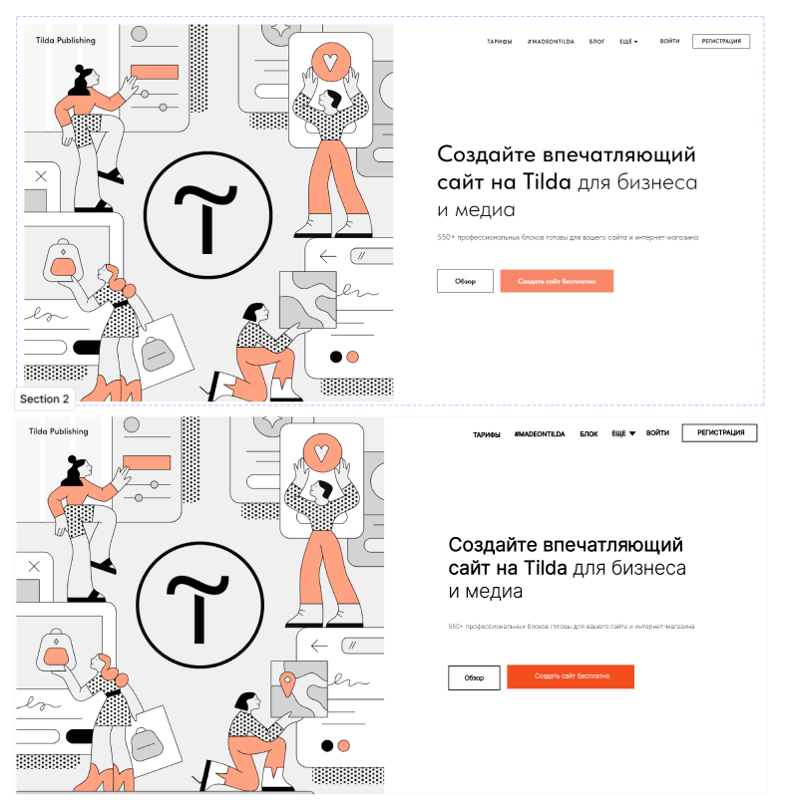

Сделали свой сайт на Figma

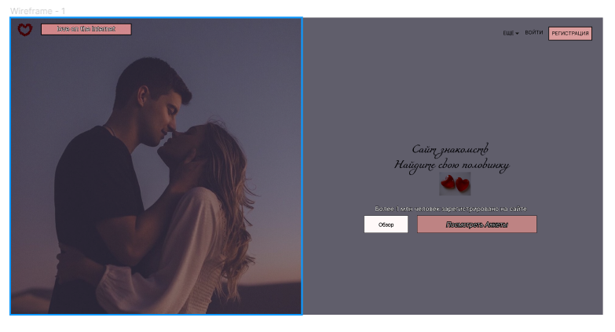



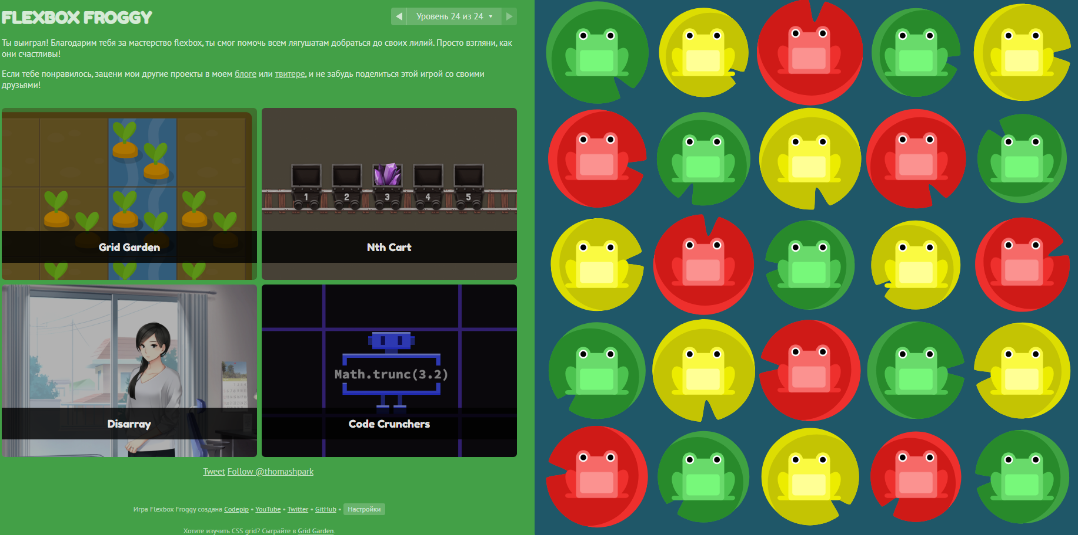

На этом сайте можно проверить свои знания